HUMANITY
Visual Novel by Rocío Reig

Proyecto de Verano

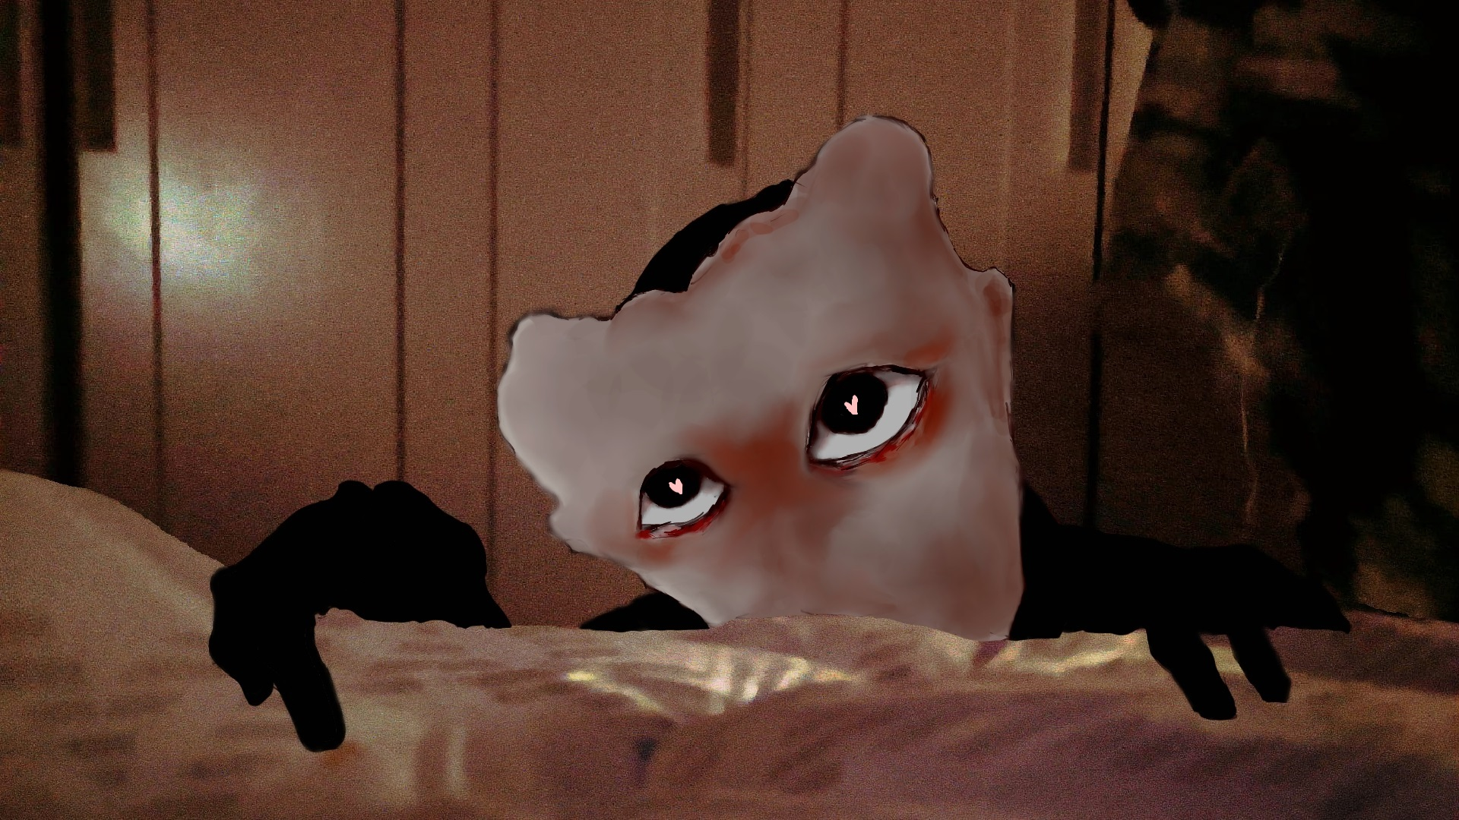
PERSONAJE: Wilson
NOMBRE REAL: Tonio Ricci
ANTIGUA OCUPACIÓN: Chef en un restaurante mediterráneo de gran renombre
HISTORIA: En su momento era un chef bastante enfocado en su trabajo, su gran faena le impedía tener mucha vida social, sin pareja, amigos y en sus 23 años tenía un buen trabajo de lo que había soñado y esto le saciaba lo suficiente para ser feliz y llevar una buena vida, y, sin embargo, la llegada de este desconocido fenómeno le llegó de golpe.
Habiéndose convertido en un monstruo deforme, sin trabajo, solitario, sin hogar, se puso desesperadamente a buscar un nuevo lugar donde sentirse en casa. Así te “conoció”, tan solo te vio colgar los carteles de alquilar habitación y con eso le bastó.
PERSONALIDAD: Aunque va olvidando poco a poco su vida de humano en la cocina siempre se mantiene profesional por costumbre, fuera de eso es un rogón que intenta controlarse en su máxima. El nombre de Wilson se lo quedó por una serie que vio, al no poder recordar su nombre completo decidió que era mejor presentarse como Wilson.

“Oh… con estas manos solía hacer verdaderos manjares, puedo recordar eso… pero ahora, estos finos y largos dedos lo dificultan todo…”
Wilson parece ilusionado de alguna manera, el recordar, encontrar algo que solía disfrutar es cuanto menos curioso, ves como se pone a rebuscar en la cocina por ingredientes de todo tipo
INTRODUCCIÓN
CONTEXTO:
Heredas un piso de un familiar que tenía mucho, sin embargo, estás sin trabajo. Buscando algún lugar de donde sacar dinero encuentras una aplicación para alquilar habitaciones, piensas que es una buena idea pues la casa cuenta con 3 habitaciones, una de ella la usas como almacén, y la otra está sin tocar, por lo que decides poner un alquiler.
3 opciones:
- 50$
- 75$
- 100$
Dependiendo del precio podrán aparecer diferentes personajes.
Y justo cuando la vida te sonreía por una vez declaran el estado de pandemia y confinan a todos. Aún así, llegarán algunas solicitudes de alquiler un tanto extrañas.
DESCRIPCIÓN DEL PISO:
Cocina enorme, 1 baño, 3 habitaciones, 1 salón
CONTEXTO EXTERIOR:
Aunque tu no lo sepas el mundo está sumido en un desconcierto y confusión impresionante, las noticias nunca informarán de esto, pero salir al exterior se ha vuelto un peligro, algo está deformando a las personas…

GUIÓN
- INTRODUCCIÓN
- Preguntar por nombre
  - La soledad
  - Algo nuevo para ti en esta nueva etapa de tu vida
  - …
  - Desarrollar un tutorial para cada cosa
  - Interaccionables
  - Han pasado 2 semanas desde que tu abuelo murió, dejando tras él un arduo y complejo testamento donde toda su herencia se repartiría con la familia.
  - Hubo guerras, gritos y amenazas, pero una vez las cosas se calmaron a ti te toco uno de los viejos apartamentos de anciano, realmente nunca te metiste en el tema, y aún así, conseguiste un trozo del pastel.
  - Cualquiera diría que te ha tocado la lotería, alguien como tú, con estudios, desempleado y buscando trabajo, consiguiendo una casa de la noche a la mañana, ¿Quién lo imaginaba?
  - Y con tus padres desesperados por echarte de casa esta era la excusa perfecta.
  - Pero que te puedo decir, aunque haya costado un poco has conseguido mudarte a un rincón de la ciudad, un antiguo barrio de trabajadores.
  - ¿Llevas bien esta nueva soledad?
    - Sí -> Supongo que es normal
    - No -> En algún momento te acostumbrarás.
  - ** Sonido de alarma **
  - Abres tus ojos lentamente, agotado/a intentando alcanzar a tu móvil que no paraba de vibrar y emitir esa irritante música.
  - Son las 9:00, y por alguna razón te has puesto una alarma a esa hora, intentando crear un buen habito en tu nueva vida independiente.
  - Supongo **Sonido de levantarse de la cama**
  - Siendo tan pronto tienes todo el tiempo para hacer lo que quieras… Pero lo mejor será desayunar para empezar el día** Objetos Interaccionables **
    - Ordenador – Quizás sea mejor desayunar primero
    - Cama – Te acabas de levantar, no vas a acostarte de nuevo
    - Ir al Pasillo - Avance

CUADERNO DE AVANCES
EXPLORACIÓN
- Lo mejor para hacer el sistema de exploración con los objetos interaccionables será usar un screen para cada habitación, cada screen con un imagebutton: que conecta con las otras screen respectivamente.
- Para añadir el png al screen basta con poner “add”
- Habitación, pasillo, cocina y puerta casi terminados
- Interacciones añadidas
- Desarrollo del tiempo ajustado
  - Día = Desayunar = 0 -> Una vez realizada la acción la hora pasará a ser 1, sin embargo, las acciones de “Día” deberán de comprobarse con el 1
  - Tarde = Comer = 1 -> Una vez realizada la acción la hora pasará a ser 2, sin embargo, las acciones de “Tarde” deberán de comprobarse con el 2
  - Noche = Cenar = 2 -> Una vez realizada la acción la hora pasará a ser 0, sin embargo, las acciones de “Noche” deberán de comprobarse con el 0

GAMEPLAY
HUMANITY – Visual Novel
Pseudostaphylococcus bifasciatus (PSB-1)
Tamaño: 0.67 nm, aeróbica
Forma: Estafilococo, gram negativa
Características:
- Gran cantidad de mesosoma
- Gran mutabilidad
- Rápida Reproducción
- Pili sexual
Síntomas:
Fase silenciosa (2-3 semanas):
- Fiebre
- Inflamación de las vías respiratorias
Cuando se extiende al sistema nervioso y a los tejidos de órganos los estafilococos se adhieren a diferentes partes del cuerpo para liberar las toxinas y pasar a la fase latente.
Fase latente:
- Mutación de las células adyacentes
- Malformaciones y destrucción del tejido
- Perdida de la humanidad
1ª Idea: cepa cualquiera
Realidad: País probando armas bioquímicas
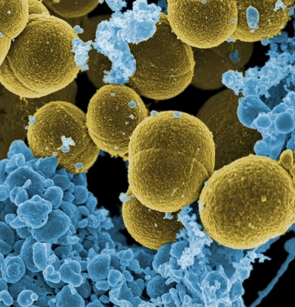
El juego se desarrolla en 21 días, los días en los que se tarda la bacteria en consumirte.
Día – Desayuno
Tarde – Comida
Noche – Cena
GAME & WATCH
- El juego empieza en el momento en el que alguien busca alquilar la habitación, sigue una secuencia de preguntas para entrevistarlo, si es que el jugador así lo desea.
- El primer personaje en aparecer es fijo, sin embargo, a partir de ahí es completamente al azar.
- Habrá 21 personajes con historias en concreto, cada uno tendrá unos días de estancia máximo.
  - Sistema de Alquiler: será necesario alquilar la habitación para conseguir dinero y así, comprar comida y bienes.
  - Sistema de Desahucio: se podrá echar al inquilino de la habitación en cualquier momento, aceptando las consecuencias.
  - Sistema de Vida: al ser un confinamiento completo se tendrá que pedir la comida a domicilio, además de otros servicios cotidianos.

INTRODUCCIÓN
Desarrollo de las opciones diarias.
Presentación de objetos e interacciones
2 – 3 días para familiarizarse con el entorno y tomar decisiones de personalización.

INTERFAZ
Puerta
DAY 1

Cocina

OBJETOS CLAVE
Televisión: principal medio de información.
Radio: escuchar noticias y música
Teléfono: sirve para pedir servicios:
- Periódicos
- Comida
- Bulos
- Alibaba
- Contactar con la familia
- Leer artículos
Ventana: la única conexión con el exterior
Salón
Habitación

